Смежные углы — пара углов AOB и COB с общей вершиной O и общей стороной OB. Две другие стороны OA и OC составляют продолжение одна другой. Сумма смежных углов равна 180°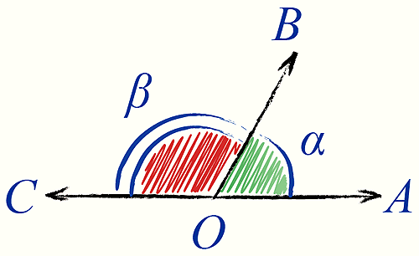

Вертикальные углы — пара углов, у которых вершина общая, а стороны одного угла составляют продолжение сторон другого угла. ∠AOC и ∠DOB, а также ∠COB и ∠AOD — вертикальные углы. Вертикальные углы равны между собой

